APÉNDICE A

Empresa de Venta por Catálogo
Estudio de Satisfacción de Empresarias(os)

CARACTERÍSTICAS GENERALES

Género: Femenino Masculino Provincia:

Tiempo de ser Empresaria(o): Ciudad:

Promedio de Venta mensual: $ Punto de Entrega #

Líder: SI NO

PROPOSICIONES

A continuación se plantea un conjunto de proposiciones las cuales se solicita analizar y calificar. Para su calificación tiene 5 opciones: Total Acuerdo, De Acuerdo, Indiferente (Ni de Acuerdo Ni en Desacuerdo), Desacuerdo, Total Desacuerdo.

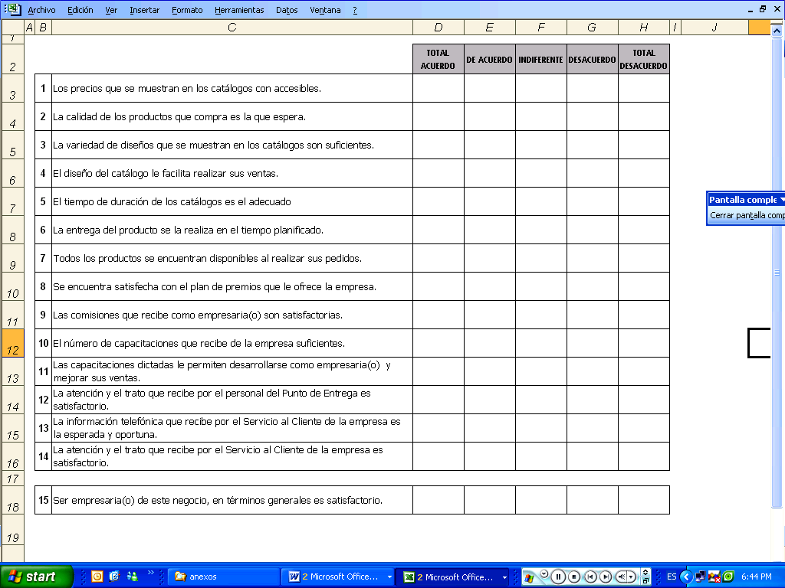

Según su opinión, ¿qué debería mejorar la empresa?

